**vue的组成**

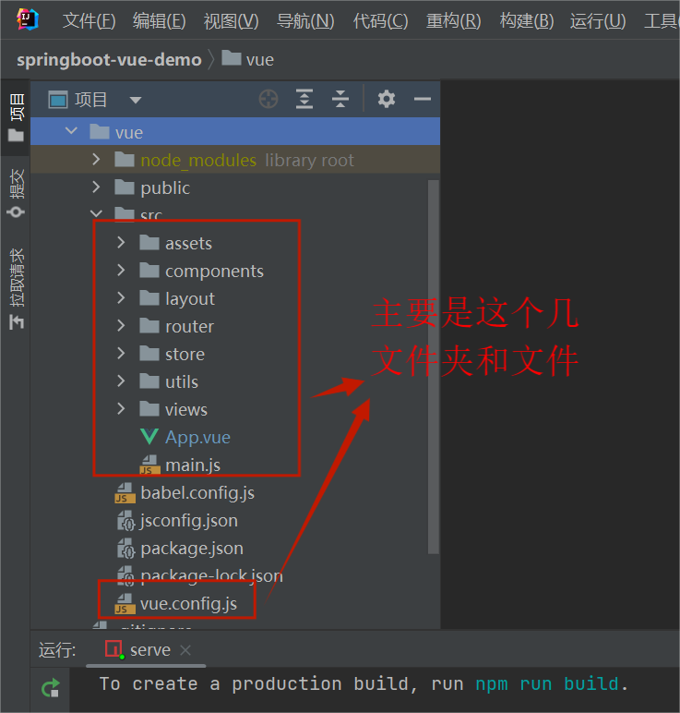

**assets文件夹**

**存放静态数据和css**

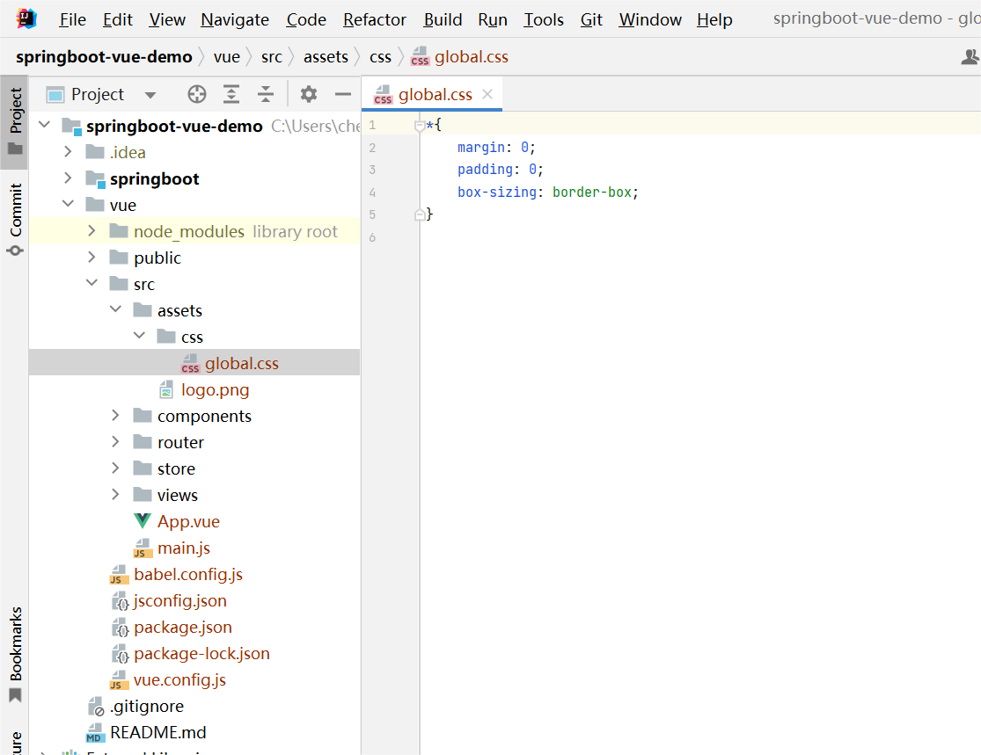

**component文件夹**

**存放vue组件**

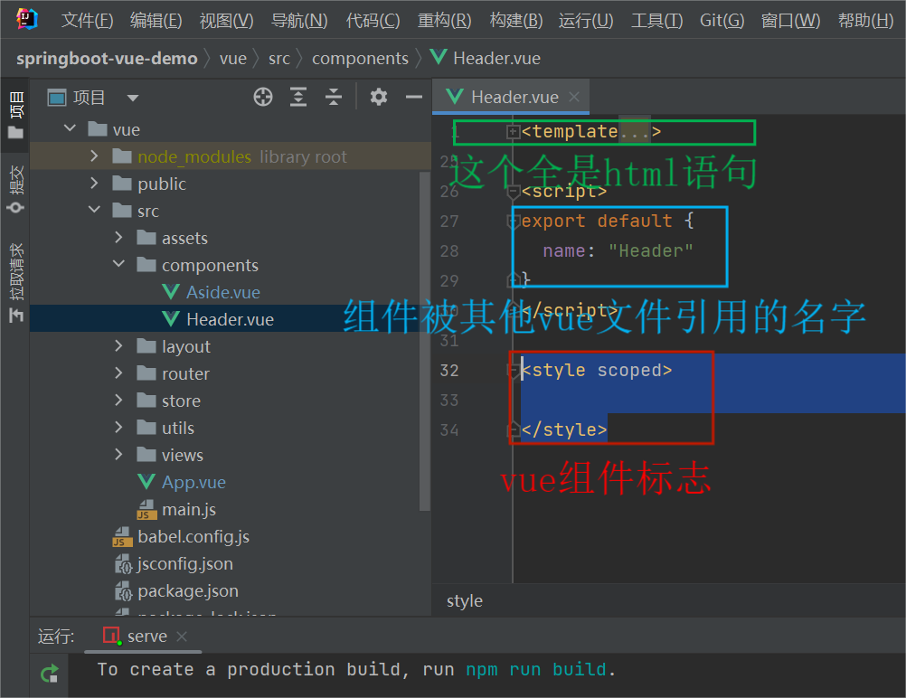

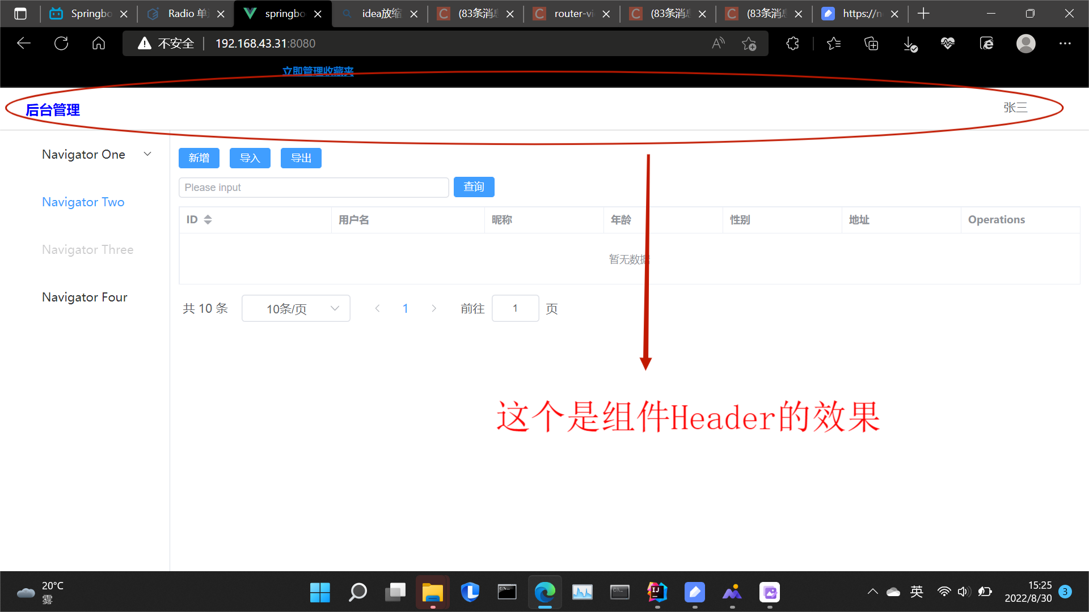

**layout文件夹**

用来存放vue框架页面(与普通页面一样,但只有框架)

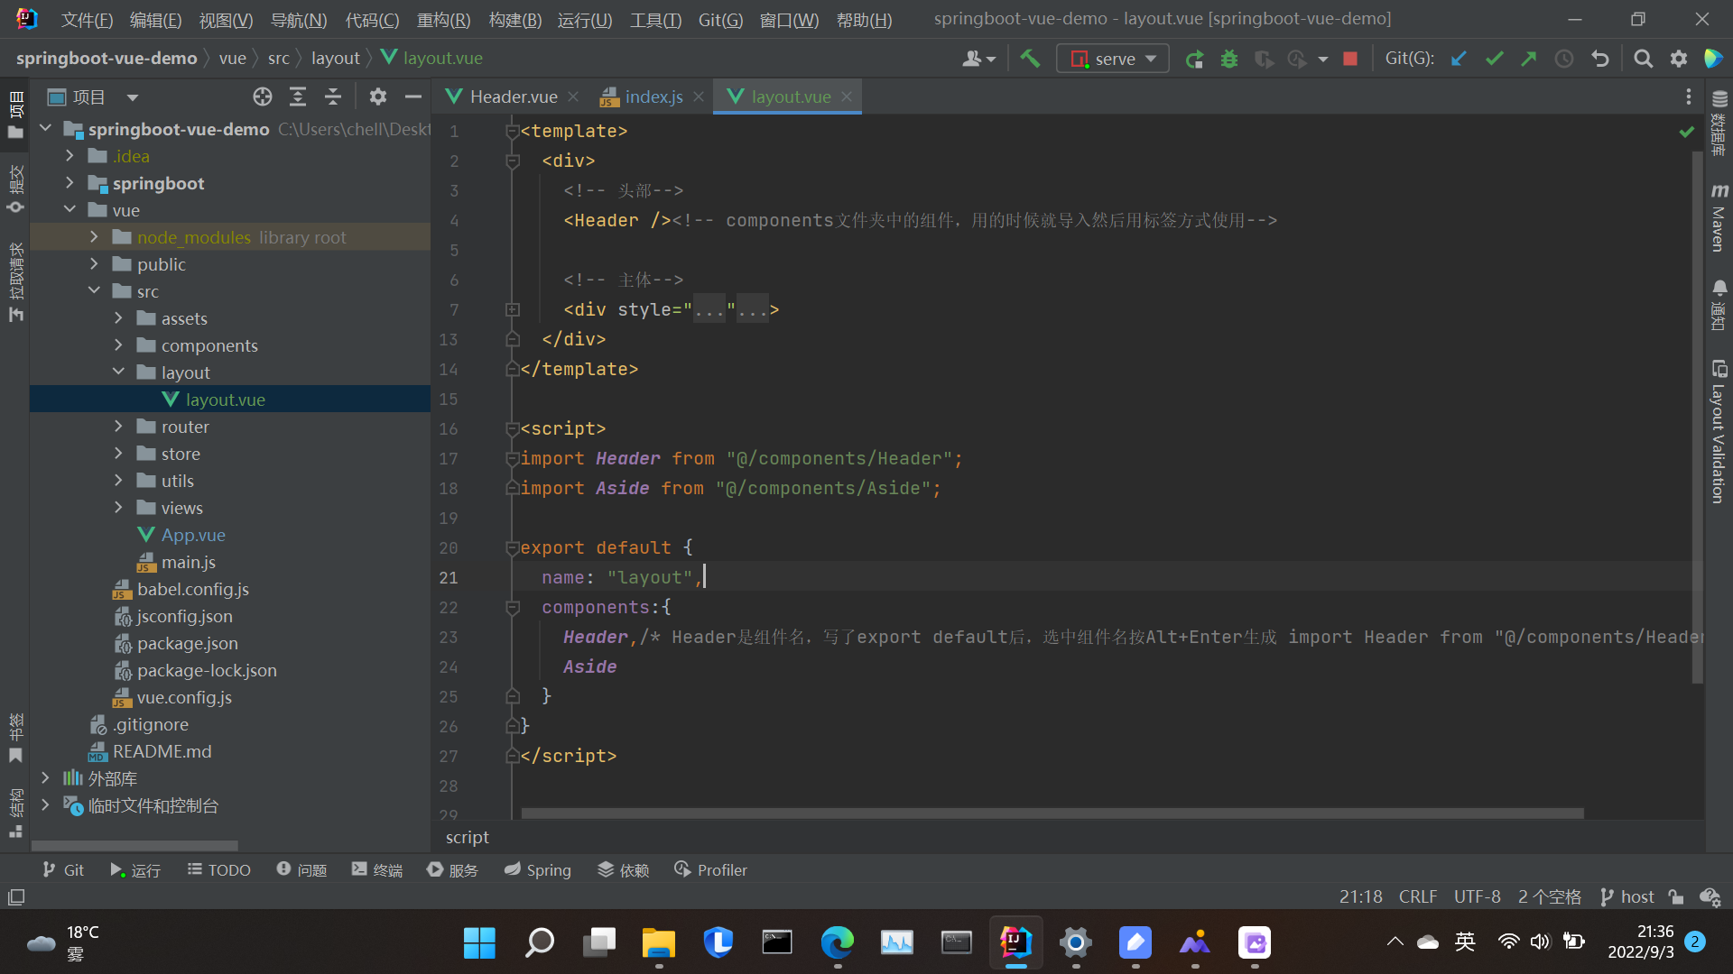

**router文件夹**

**index.js管理页面路由的**

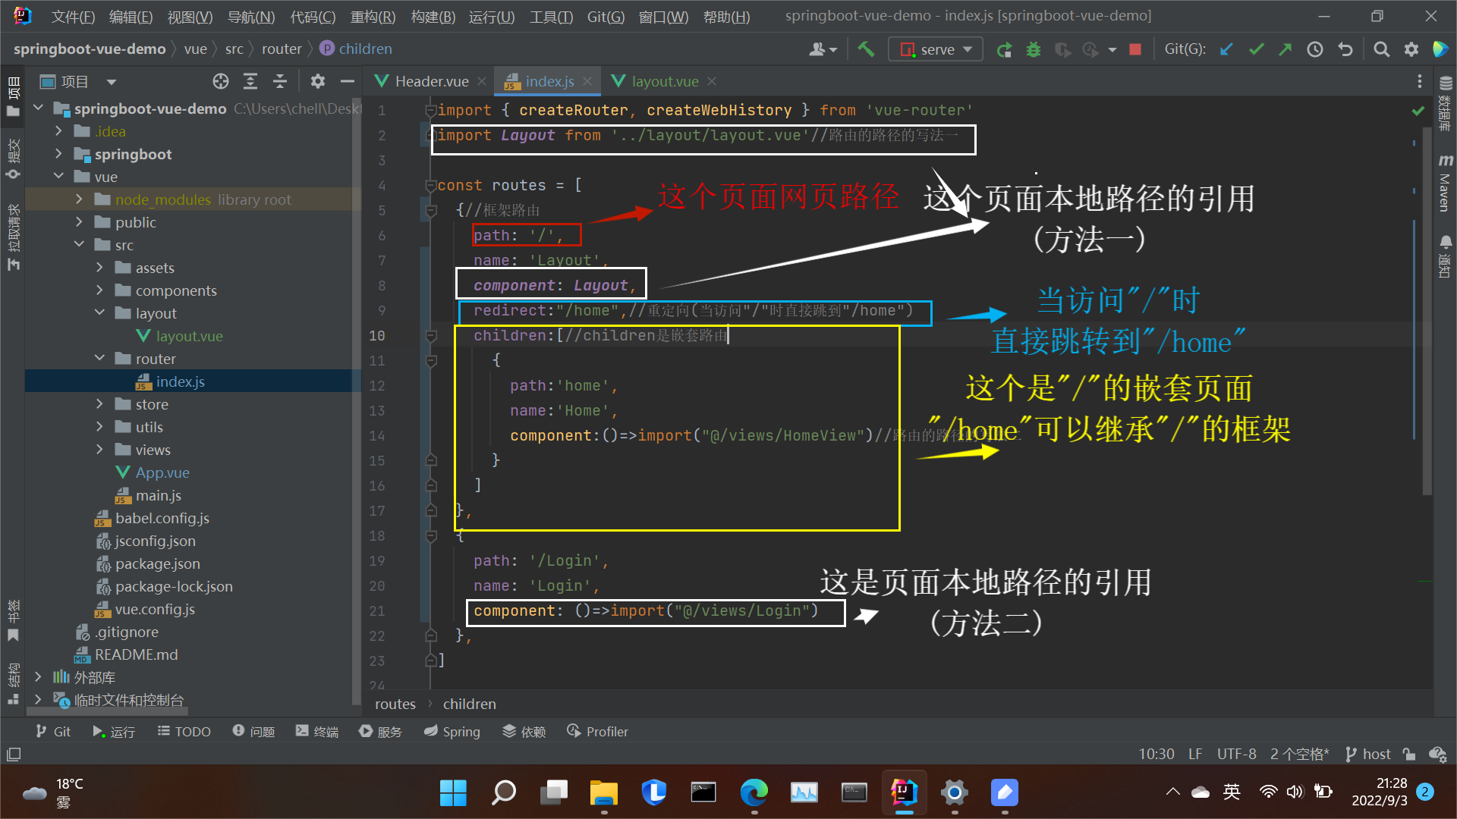

**utils文件夹**

用来存放配置文件

链接：<https://pan.baidu.com/s/1aXpMMyHk4eFps62AEIBpaA>

提取码：1111

**views文件夹**

用来存放普通页面的

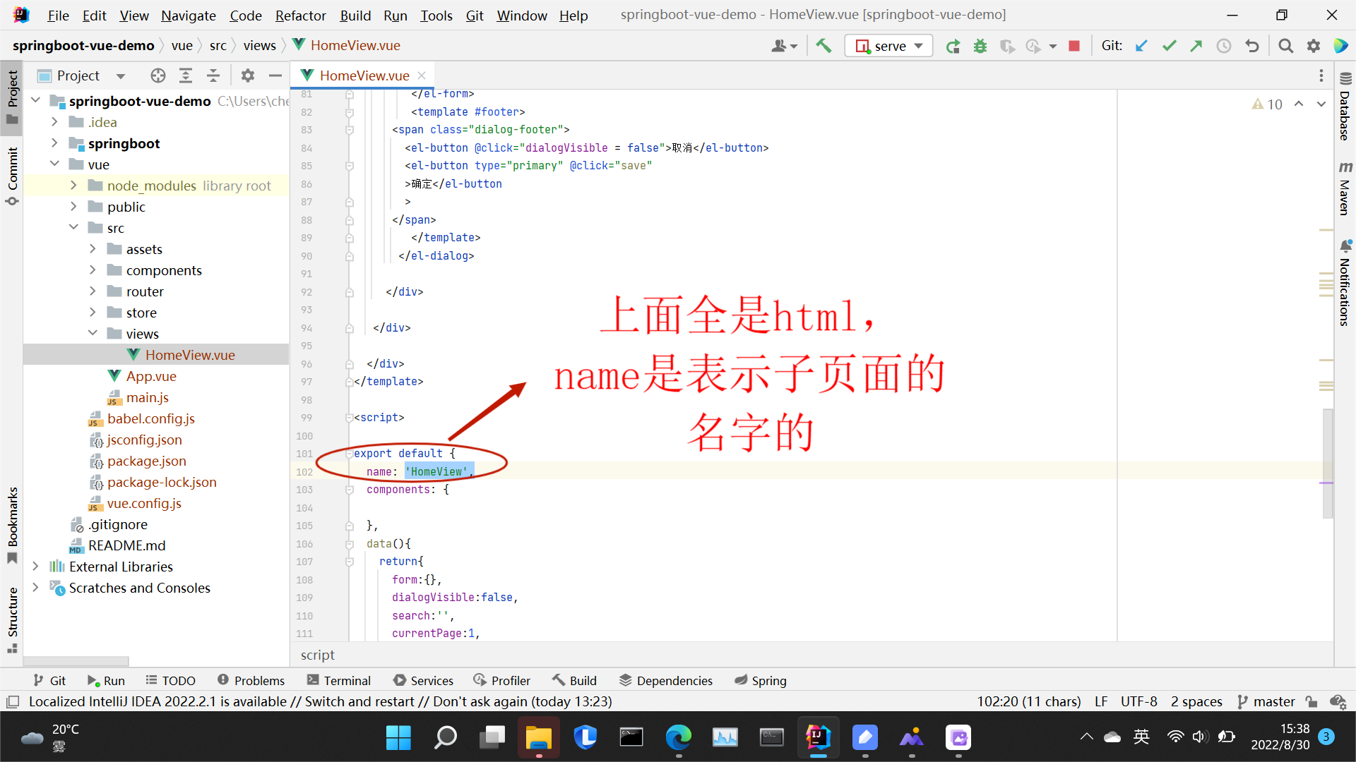

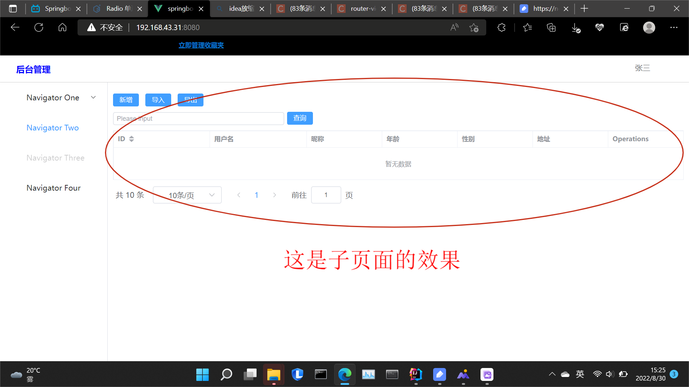

**main.js**

**是全部页面的配置文件**

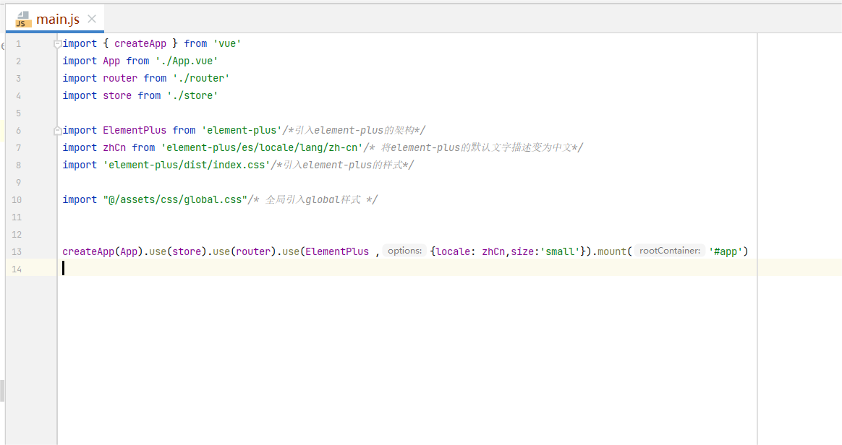

**App.vue**

**是vue项目的根页面**

**(一般只有**router-view**)**

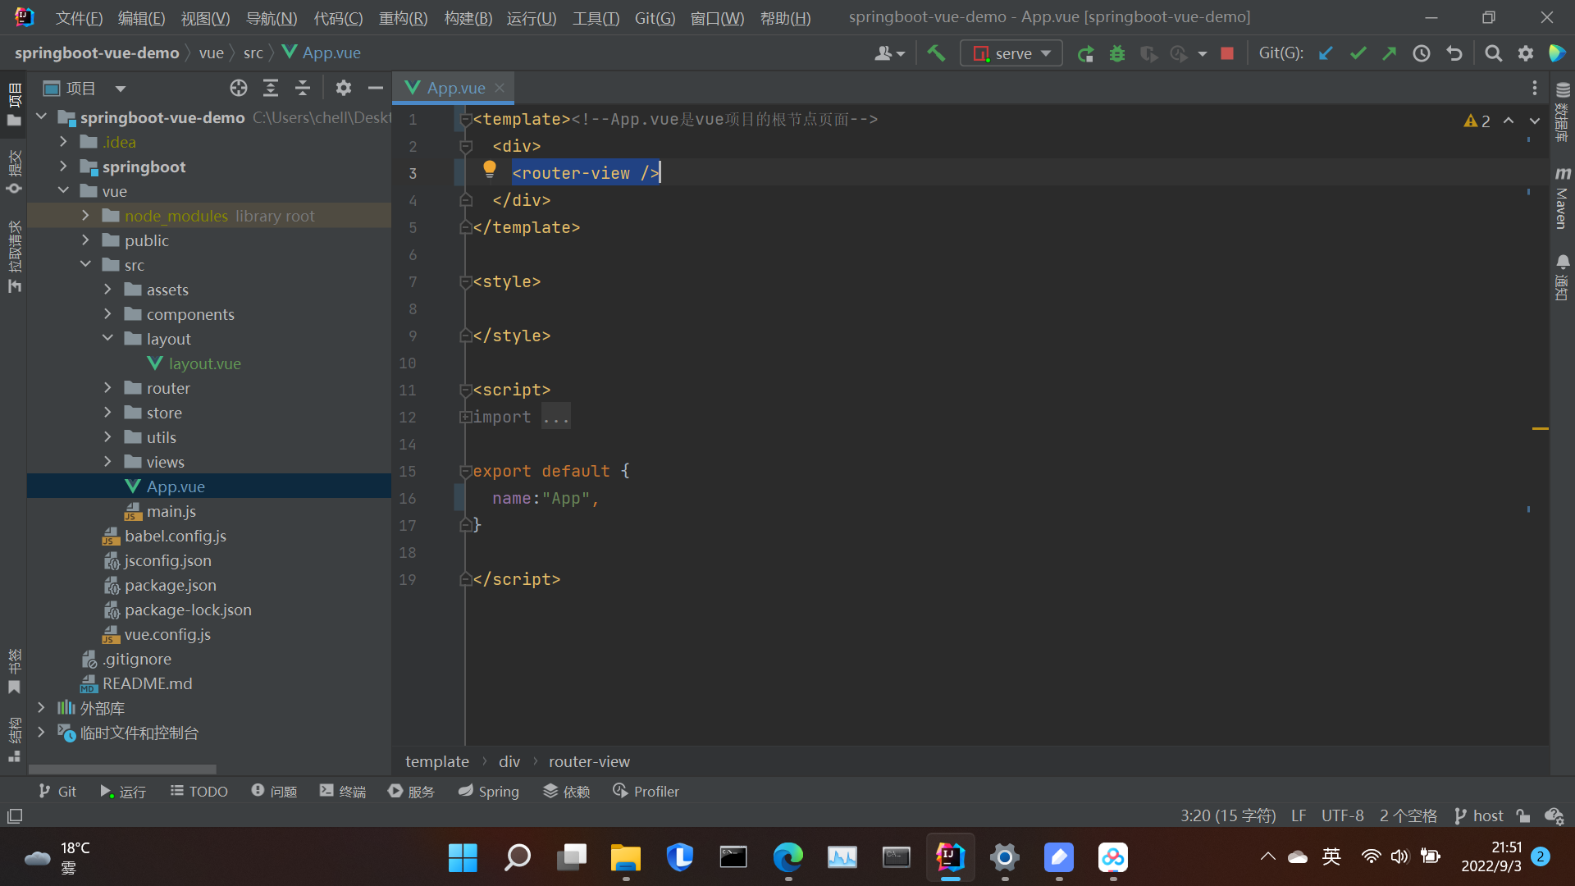

**vue.config.js**

配置跨端口，设置vue项目端口

